

**[Geben Sie die Firmenadresse ein]**

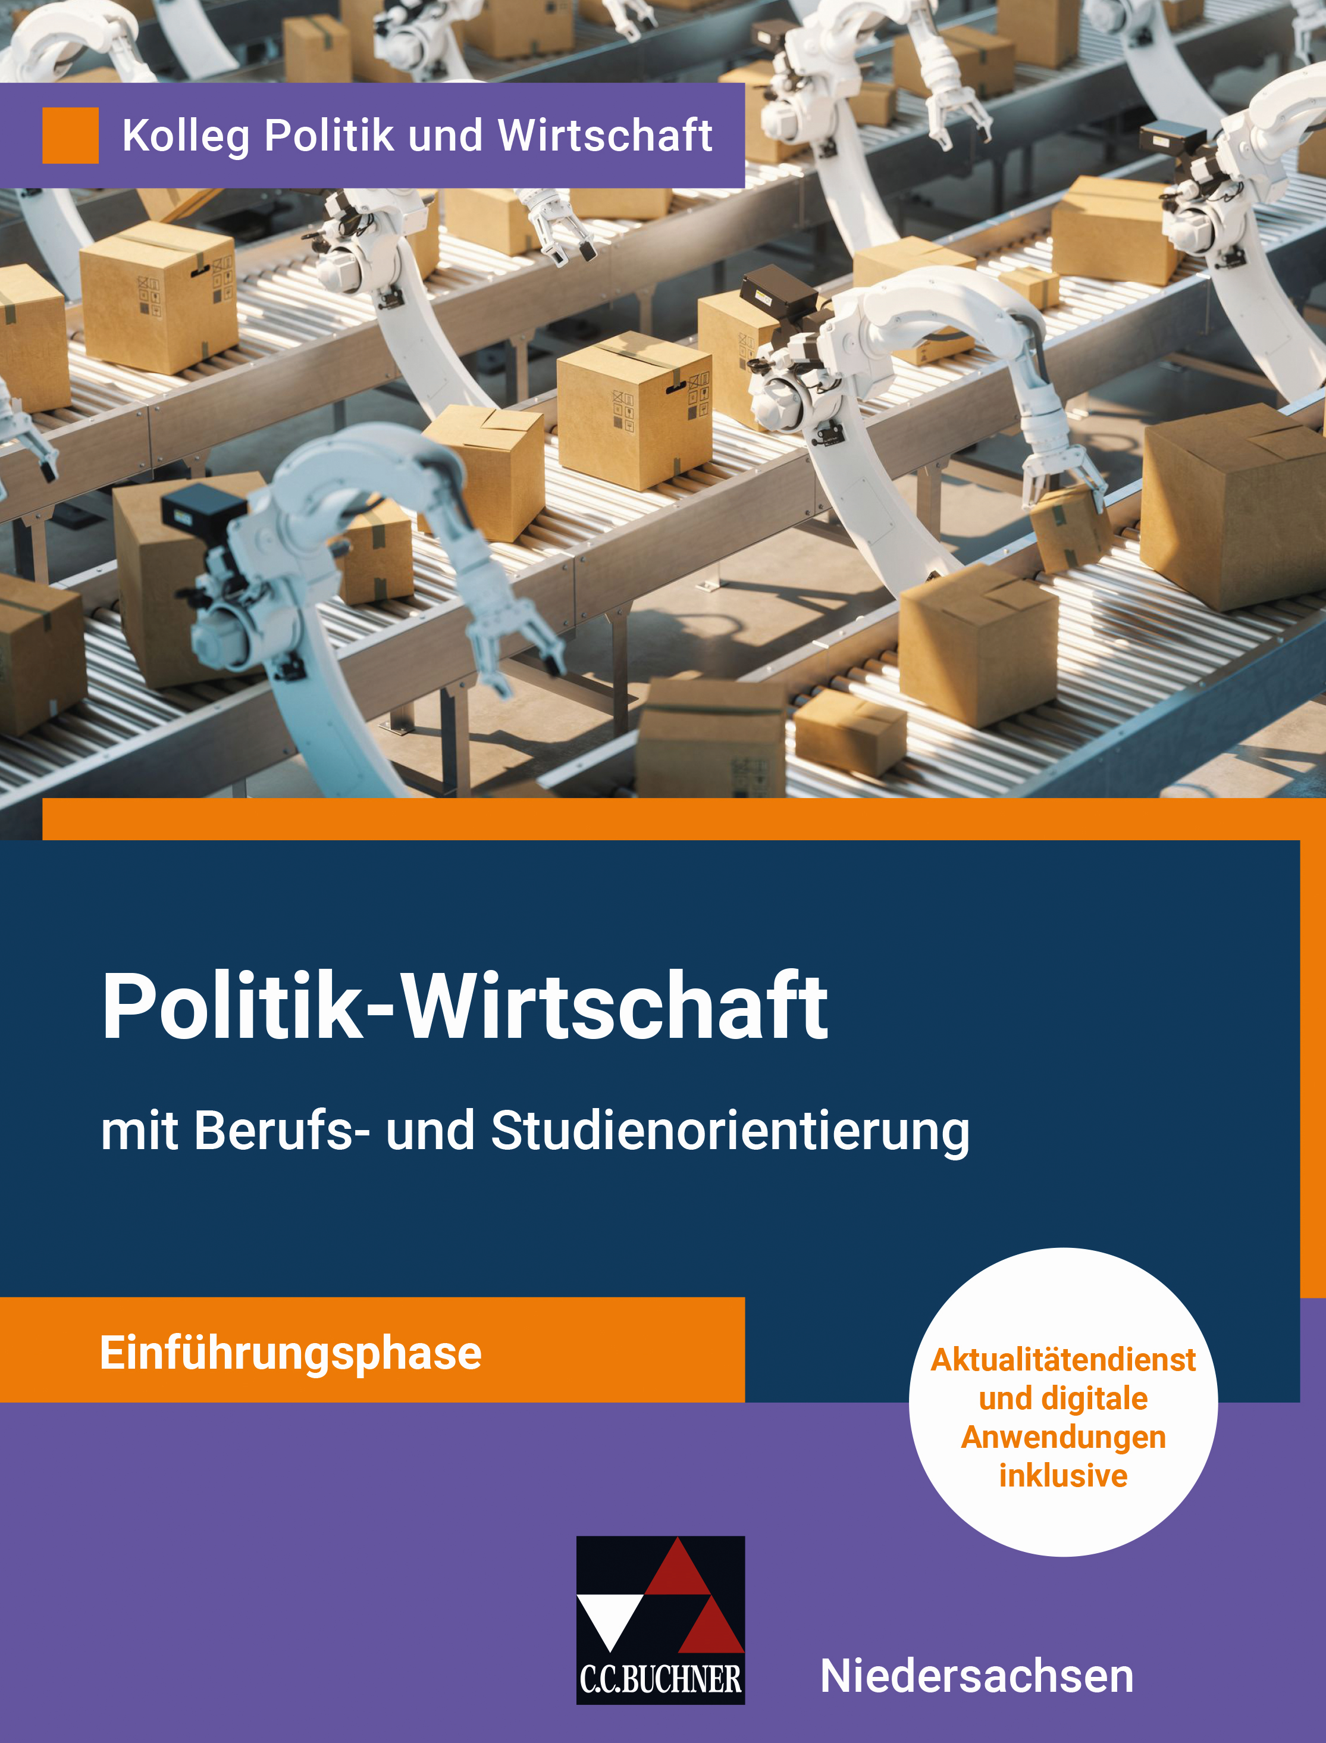

Kolleg Politik und Wirtschaft Niedersachsen

**Politik – Wirtschaft Einführungsphase**

**mit Berufs- und Studienorientierung**

ISBN 978-3-661-**72091**-3

Jahrgangsstufe 11

Synopse zum Kerncurriculum

|  |  |  |  |  |  |  |  |  |  |
| --- | --- | --- | --- | --- | --- | --- | --- | --- | --- |
|  | **Themen / (Stunden-)Leitfragen** | **Bezug zu Kolleg Politik – Wirtschaft Niedersachsen. Einführungsphase**  **(C.C. Buchner Verlag)** | **Zeitbedarf\*** | **Obliga-torisch nach KC** | **Basiskonzepte und Fachkonzepte** | **Vorrangig**  **geförderte**  **Sachkompetenz** | **Vorrangig**  **geförderte**  **Methoden-**  **kompetenz** | **Vorrangig**  **geförderte**  **Urteils-**  **kompetenz** | **Möglichkeiten zur schriftlichen**  **Leistungs-**  **bewertung** |
| **Wandel der Arbeitswelt in der globalisierten Gesellschaft** | ***Unterrichtseinheit 1: Der Wandel der Beschäftigungs- und Produktionsstruktur in Deutschland*** | | | | | | | | |
| **Der Konflikt um eine neue Arbeitsorganisation am Beispiel eines Versicherungskonzerns – eine Betriebsversammlung** | **1.1** | ca.  **2 DS** |  | Interaktionen und Entscheidungen   * Interdependenzen (I) * Sozialer Wandel (P) * Arbeitsteilung/Spezialisierung (Ö) * Arbeitsrecht (P) | beschreiben die Entwicklungen der Beschäftigungs- (Wandel der Beschäftigungsformen) und Produktionsstruktur (Digitalisierung) in Deutschland. |  |  |  |
| *Methode: Eine Betriebsversammlung durchführen* | Seite 15 |  |  |  |  |  |  |
| **Unsicher und ständig verfügbar? Herausforderungen des Wandels von Arbeit und Beschäftigung** | **1.2** | ca.  **8 DS** |  | beschreiben die Entwicklung der Beschäftigungsstruktur (demografischer Wandel, Wandel der Beschäftigungs-formen, geschlechtsspezifische Aspekte) in Deutschland. |  |  |  |
| „Kollege Computer“ oder: Schafft die Digitalisierung die Arbeit ab? | 1.2.1 |  | x |  |  |  |
| „24/7“ oder: Wie der Wandel der Arbeitswelt die (individuelle) Lebensführung verändert | 1.2.2 |  |  |  |  |  |
| Vom „Normalarbeitsverhältnis“ zur „prekären Arbeit“ oder: Was passiert, wenn nicht alle (immer) gebraucht werden? | 1.2.3 |  |  |  |  |  |
| Was passiert, wenn Arbeitskräfte fehlen? Die Herausforderung des Fachkräftemangels | 1.2.4 |  | X |  |  |  |
| (Kein) Gleicher Lohn für gleiche Arbeit? Geschlechtsspezifische Aspekte des Arbeitsmarktes | 1.2.5 |  | X |  |  |  |
| Brauchen und wollen wir ein Recht auf Homeoffice? Politische Regulierungen für „gute Arbeit“ in der Diskussion | 1.2.6 |  | X |  |  | erörtern kriterienorientiert ökonomische und politische Herausforderungen durch die sich wandelnde Beschäftigungsstruktur […]in Deutschland. |  |
| *Methode: Sachveralte und Probleme mehrperspektivisch beurteilen (Urteilskompetenz I)* | Seite 38/39 |  |  |  |  |  |
| Vertiefung: Zurück in die Klassengesellschaft? Die Sozialstruktur der spätmodernen Gesellschaft und ihre Folgen | 1.2.7 |  |  |  |  |  |
| **Von der Industriegesellschaft zum Digitalen Kapitalismus!? Herausforderungen einer sich wandelnden Produktionsstruktur** | **1.3** | ca.  **4 DS** |  | Interaktionen und Entscheidungen   * Interdependenzen (I) * Sozialer Wandel (P) * Arbeitsteilung/Spezialisierung (Ö) * Staatliche Steuerung (P) |  |  |  |  |
| Auf dem Weg in den Digitalen Kapitalismus?! Deutschland und die Welt im wirtschaftlichen Strukturwandel | 1.3.1 |  | x | beschreiben die Entwicklungen der Produktionsstruktur (technologischer Wandel, Digitalisierung) in Deutschland. | erläutern die Beschäftigungsstruktur und die Produktionsstruktur in Deutschland mithilfe der Drei-Sektoren-Hypothese. |  |  |
| Weltweit abrufbare Arbeitskraft: Chancen und Risiken der plattformvermittelten Arbeit | 1.3.2 |  | x | beschreiben Herausforderungen für Arbeitnehmer in einer zunehmend digitalisierten und globalisierten Wirtschaft. |  | erörtern kriterienorientiert ökonomische und politische Herausforderungen durch die sich wandelnde […] Produktionsstruktur in Deutschland. |  |
| Digitalen Kapitalismus nachhaltig und gerecht gestalten – aber wie? Die Diskussion um eine Europäische Digitalsteuer | 1.3.3 |  | x |  |  |  |
| *Methode: (Meinungsbetonte) Texte strukturiert zusammenfassen* | Seite 58/59 |  |  |  |  | nutzen fachspezifische Arbeitstechniken. |  |  |
|  |  |  |  |  |  |  |  |  |

* Zeitbedarf auf der Basis von 2x20 Schuljahreswochen kalkuliert, im zweiten Halbjahr sind 3 Wochen für Praktikum und ggf. Klassenfahrt reserviert

|  |  |  |  |  |  |  |  |  |  |
| --- | --- | --- | --- | --- | --- | --- | --- | --- | --- |
|  | ***Unterrichtseinheit 2: Chancen und Risiken der Internationalisierung von Unternehmen*** | | | | | | | | |
| **Globale politische und ökonomische Prozesse** | **Motive und Strategien der Internationalisierung von Wirtschaftsunternehmen** | **2.1** | ca.  **4 DS** |  | Motive und Anreize   * Wettbewerb (Ö) * Wertschöpfung (Ö) * Wachstum (Ö) * Internationalisierung (Ö) * Risiko (I) |  |  |  |  |
| Düfte und Geschmäcker aus Niedersachsen für die Welt: Wie international ist die Symrise AG aus Holzminden? | 2.1.1 |  | x | beschreiben die Situation von Unternehmen im internationalen Wettbewerb. | analysieren Internationalisierungsstrategien von Unternehmen (Beschaffung, Produktion, Absatz). |  |  |
| Beschaffung, Produktion und Vertrieb weltweit – (Wie) wird sich Symrise weiter internationalisieren? | 2.1.2 |  | x |  |  |
| Internationalisierung deutscher Unternehmen – mehr Gefahren als Chancen? | 2.1.3 |  | x | erörtern kriterienorientiert die Bedeutung politischer Rahmensetzungen für die Internationalisierungsstrategien von Unternehmen. |  |
| *Methode: Statistiken analysieren* | Seite 74/75 |  | x |  |  | nutzen fachspezifische Arbeitstechniken (z. B. Analyse von Statistiken) |  |  |
| **Wirtschaftliche Globalisierung – Auswirkungen auf Arbeitnehmer:innen (inter)national** | **2.2** | ca.  **4 DS** |  | Interaktionen und Entscheidungen   * Arbeitsteilung (Ö) * Interdependenz (I) * Strukturwandel (Ö) * Externalisierung (I) * Folgen (I) |  |  |  |  |
| Globalisierung – was bedeutet das eigentlich? | 2.2.1 |  | (x) | beschreiben Herausforderungen für Arbeitnehmer in einer zunehmend globalisierten Wirtschaft. | erläutern Auswirkungen der internationalen Arbeitsteilung auf die Beschäftigungsstruktur in Deutschland. |  |  |
| Arbeitsplätze in Deutschland – durch Globalisierung gefährdet? | 2.2.2 |  | (x) | erörtern kriterienorientiert ökonomische und politische Herausforderungen durch die sich wandelnde Produktionsstruktur in Deutschland. |  |
| Welche Folgen hat unser (Kleider-)Konsum international? | 2.2.3 |  | (x) |  | erörtern kriterienorientiert die Bedeutung politischer Rahmensetzungen für die Internationalisierungsstrategien von Unternehmen. |  |
| Deutsches Lieferkettengesetz verschärfen? Eine Talkshow | 2.2.4 | ca.  **3 ES** |  |  |  |  |
| *Methode: Eine Talkshow durchführen* | Seite 89/90 |  |  |  |  |
| Vertiefung: Welche Folgen für die Umwelt und Menschen hat „unsere“ Globalisierung? | 2.2.5 | ca.  **1 DS** |  |  |  |  |  |
|  |  |  |  |  |  |  |  |  |

|  |  |  |  |  |  |  |  |  |  |
| --- | --- | --- | --- | --- | --- | --- | --- | --- | --- |
| **Globale politische und ökonomische Prozesse** | ***Unterrichtseinheit 3: Welthandel heute – Ursachen, Entwicklungstendenzen und Konflikte*** | | | | | | | | |
| **Warum Welthandel? Tendenzen und Erklärungen** | **3.1** | **ca. 4-6 DS** |  | Ordnungen und Systeme   * (internationale) Arbeitsteilung / Spezialisierung (Ö) * Wettbewerb (Ö) * Interdependenzen (I) |  |  |  |  |
| Wie hat sich der Welthandel entwickelt? | 3.1.1 |  | X | beschreiben Ursachen und Erklärungsansätze für den internationalen Handel. |  |  |  |
| Wodurch wird gesteigerter Welthandel ermöglicht? | 3.1.2 |  | X |  |  |  |
| Kann der Welthandel immer weiter wachsen? | 3.1.3 |  |  |  | erörtern Chancen und Risiken internationalen Handels. |  |
| Vertiefung: Warum überhaupt internationale Arbeitsteilung und Welthandel? | 3.1.4 |  |  |  |  |
| **Streit um Airbus und Boeing – Handelskonflikt zwischen den USA und der EU** | **3.2** | **ca. 6-8 DS** |  | Ordnungen und Systeme / Interdependenzen und Entscheidungen   * (internationale) Arbeitsteilung / Spezialisierung (Ö) * Wettbewerb (Ö) * Internationale Beziehungen (P) |  |  |  |  |
| Worüber streiten die USA und die EU? | 3.2.1 |  | X | beschreiben Grundelemente einer Welthandelsordnung. | analysieren einen internationalen Handelskonflikt. |  |  |
| Wie tragen die Konfliktparteien den Handelsstreit aus – und was hat ein Weingut damit zu tun? Ein Mystery | 3.2.2 |  | X |  |  |  |
| Sind Zusatzzölle ein sinnvolles Mittel zur Beilegung von Handelskonflikten? | 3.2.3 |  |  |  | erörtern Chancen und Risiken internationalen Handels. |  |
| *Methode: Sachverhalte, Thesen und Problemstellungen kategorien- und kriteriengeleitet beurteilen (Urteilskompetenz II)* | Seite 119-121 |  |  |  |  |  |
| Weltweiter Freihandel – immer sinnvoll für alle? | 3.2.4 |  | X |  |  |  |
| **Globale politische und ökonomische Prozesse** | ***Unterrichtseinheit 4: UNO – Organisation für Hilfe und Entwicklung*** | | | | | | | | |
| **UNO – funktionierende Organisation für Hilfe weltweit?** | **4.1** | **ca. 6 DS** |  | Ordnungen und Systeme / Motive und Anreize   * Internationale Beziehungen (I) * Menschenrechte (P) * Wettbewerb (Ö) |  |  |  |  |
| Corona – welche Folgen hat(te) die Pandemie weltweit? | 4.1.1 |  |  |  |  |  |  |
| „Wir die Völker“ – die UNO als Organ supranationaler Kooperation?! | 4.1.2 |  | x | Beschreiben die UNO als Akteur für politische Kooperation. |  | Erörtern Möglichkeiten und Grenzen der UNO, nachhaltige Entwicklung zu fördern. |  |
| Verhandlungen über knappe Impfstoffe – eine Verteilerkonferenz | 4.1.3 |  | (x) |  |  |
| Die Reichen zuerst? Impfstoffverteilung in der Realität | 4.1.4 |  |  |  |  |
| Vertiefung: Mehr Impfstoff für die Welt – Patentschutz vorübergehend aussetzen? | 4.1.5 |  |  |  |  |  |  |
| **Die Agenda 2030 – sinnvolle Ziele für nachhaltige Entwicklung?** | **4.2** | **ca. 3 DS** |  | Ordnungen und Systeme / Interaktion und Entscheidung   * Internationale Beziehungen (I) * Menschenrechte (P) |  |  |  |  |
| Welchen „Mega-Problemen“ sind welche Teile der Menschheit ausgesetzt? | 4.2.1 |  | (x) |  |  |  |  |
| Die Agenda 2030 – ein entwicklungspolitischer Durchbruch? | 4.2.2 |  | x |  | Analysieren Ziele der Agenda 2030 (Ziele für nachhaltige Entwicklung) der UNO. | Erörtern Möglichkeiten und Grenzen der UNO, nachhaltige Entwicklung zu fördern. |  |

*Die Wochenstunde zur Berufs- und Studienorientierung wird in die Leistungsbewertung nicht einbezogen.*

|  |  |  |  |  |  |  |  |  |  |
| --- | --- | --- | --- | --- | --- | --- | --- | --- | --- |
|  | ***Berufs- und Studienorientierung*** | | | | | | | | |
|  | *Methode: Ideen entwickeln – Informationen sammeln – Entscheidungen treffen. Mein Portfolio zur Berufs- und Studienorientierung* | **Seite 160** |  |  |  |  |  |  |  |
|  | **Kann ich, was ich will – will ich, was ich kann? Meine Neigungen und Fähigkeiten unter der Lupe** | **5.1** |  |  |  |  |  |  |  |
|  | Welche Bedeutung hat Arbeit für meine Lebensplanung? Anregungen aus den Sozialwissenschaften | 5.1.1 |  |  |  | beschreiben ihre Praxiserfahrungen. |  |  |  |
|  | Meine Interessen und Einstellungen | 5.1.2 |  |  |  |  |  |  |  |
|  | Meine Eigenschaften und Fähigkeiten | 5.1.3 |  |  |  |  |  |  |  |
|  | Wie finde ich, was zu mir passt? Weiterarbeit mit Selbsttests | 5.1.4 |  |  |  |  |  |  |  |
|  | **Studium oder (vorher) Ausbildung – was unterscheidet klassische Wege nach der Schule?** | **5.2** |  |  |  |  |  |  |  |
|  | Raus aus der Schule, rein in die Praxis – die Berufsausbildung | 5.2.1 |  | x |  | beschreiben Geschäftsfelder, Tätigkeitsbereiche und Ausbil-dungsangebote von Betrieben in der Region bzw. Studienangebote von Hoch-, Fachhochschulen oder Universitäten von favorisierten Studienorten. | untersuchen den regionalen und überregionalen Ausbildungs- und Arbeitsmarkt bzw. Studienangebote an favorisierten Studienorten. | beurteilen die regionalen und überregionalen Besonderheiten sowie die Infrastruktur bezüglich der Ausbildungs- und Studienangebote. |  |
|  | Nach dem Abi an die Uni – das Hochschulstudium | 5.2.2 |  | x |  |  |
|  | Kann ich mir das Studieren überhaupt leisten? Das BAföG | 5.2.3 |  | (x) |  |  |
|  | Duales Studium – perfekte Mischung aus Theorie und Praxis? | 5.2.4 |  | x |  |  |
|  | Sich orientieren und neue Erfahrungen sammeln: Bundesfreiwilligendienst und mehr | 5.2.5 |  |  |  |  |  |  |  |
|  | **Anleitung zum Praktikum** | **5.3** |  |  |  |  |  |  |  |
|  | Wie bewerbe ich mich für ein Praktikum und darüber hinaus? | 5.3.1 |  |  |  |  |  |  |  |
|  | Erfahrungen in der Arbeitswelt dokumentieren und reflektieren – der Praktikumsbericht | 5.3.2 |  | x |  | beschreiben ihre Praxiserfahrungen. | stellen ihre Ergebnisse dar und veranschaulichen Praxiserfahrungen. | bewerten ihre Erfahrungen im Hinblick auf ihren weiteren Bildungsweg |  |
|  | *Methode: Einen Praktikumsbericht erstellen* | Seite 192/193 |  | x |  |  |
|  |  |  |  |  |  |  |  |  |  |
| **Bezüge zu hausinternen Konzepten; Regionalbezüge; außerschulische Lernorte** | **Bezüge zum hauseigenen Konzept zur Berufs- und Studienwahlorientierung:** | | | | | | | | |
| **Bezüge zum hauseigenen Methodenkonzept/-curriculum:** | | | | | | | | |
| **Regionalbezüge, außerschulische Lernorte, Kooperationspartner:innen:** | | | | | | | | |
|  | | | | | | | | |